|  |
| --- |
| МИНОБРНАУКИ РОССИИ |
| Федеральное государственное бюджетное образовательное учреждение высшего образования **«МИРЭА − Российский технологический университет»**  **РТУ МИРЭА** |

**Институт информационных технологий (ИИТ)**

**Кафедра инструментального и прикладного программного обеспечения (ИППО)**

**ОТЧЕТ ПО ПРАКТИЧЕСКОЙ РАБОТЕ №14**

по дисциплине «Моделирование сред и разработка приложений виртуальной и дополненной реальности»

**Импорт и оптимизация сторонних объектов**

|  |  |  |  |
| --- | --- | --- | --- |
| Студент группы ИНБО-01-17 | Гречкин В. И. | (подпись) | |
| Ассистент |  |  | |
|  |  | |  | |

Москва 2024

**Цель практической работы:** сделать импорт скаченной модели из интернета, исправить её недочеты.

Для импорта объекта возьмем фрагмент заснеженной дороги. Импорт объекта представлен на рис. 1.

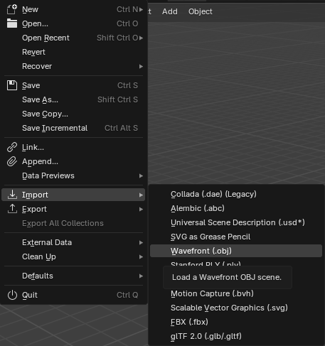

Рисунок 1 – Импорт объекта

На рис. 2-3 представлен импортированный объект и его сетка.

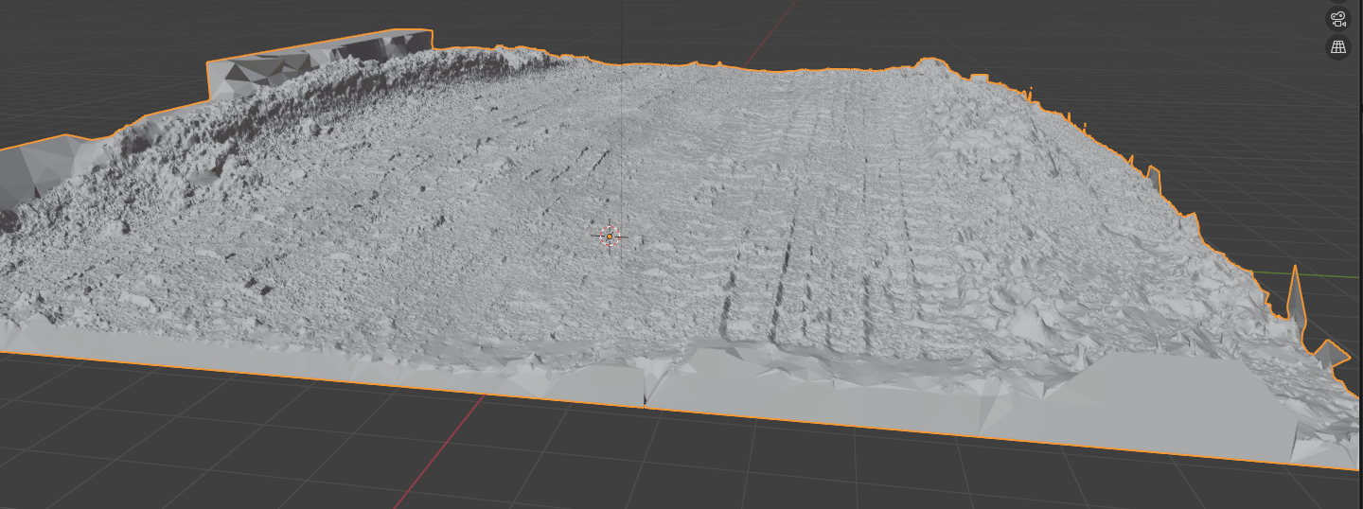

Рисунок 2 – Импортированный объект

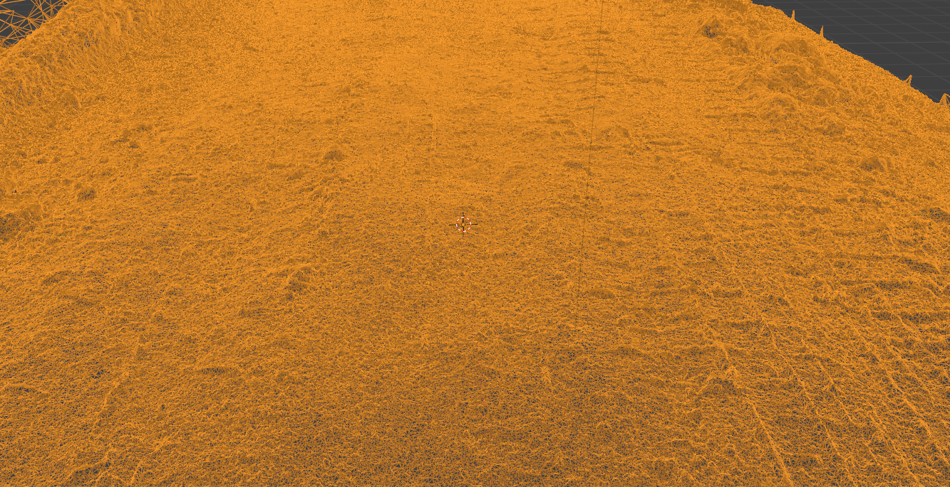

Рисунок 3 – Сетка импортированного объекта

Объект содержит большое количество полигонов (~2000000). Для оптимизации модели уменьшим их количество с помощью модификатора decimate (рис. 4).

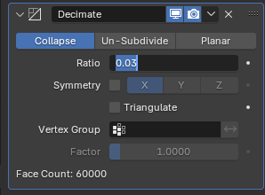

Рисунок 4 – Настройки для модификатора decimate

После применения модификатора получился полигон с меньшим количеством полигонов (рис. 5-6).

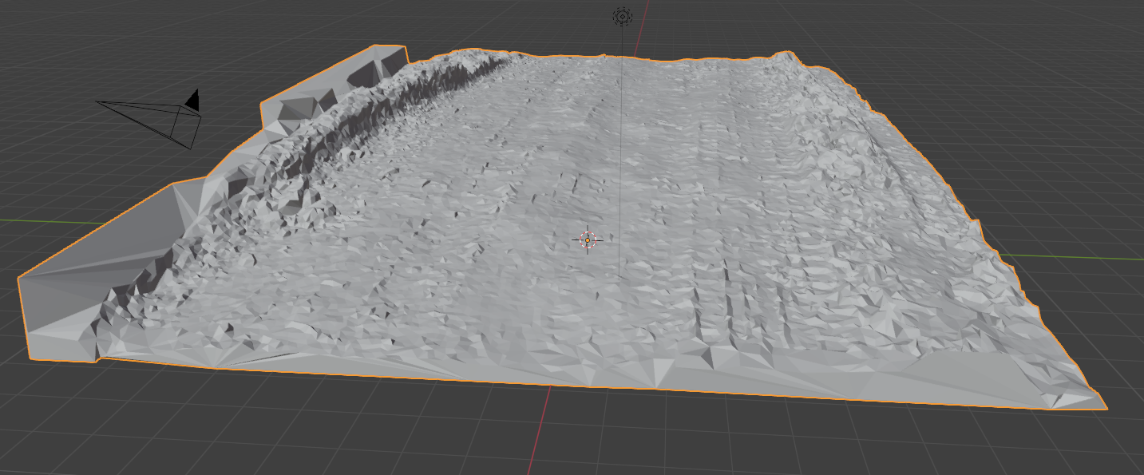

Рисунок 5 – Оптимизированный объект

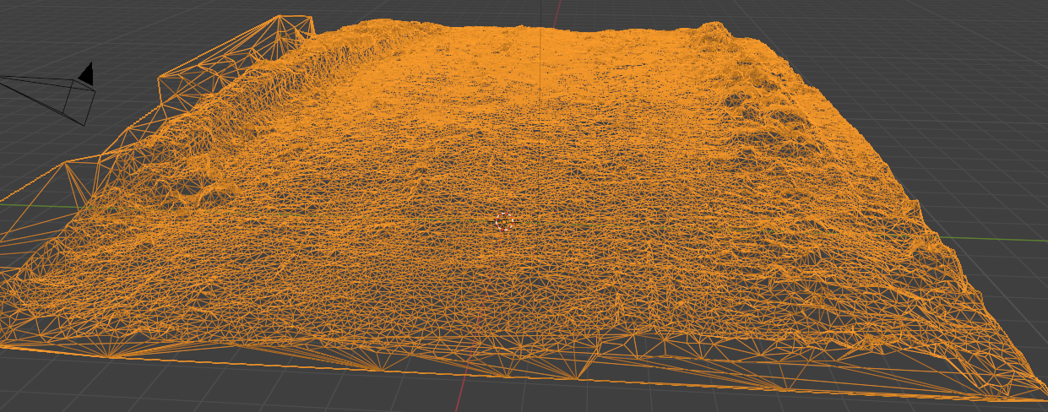

Рисунок 5 – Сетка оптимизированного объекта

**Вывод:** получена переработанная модель.

# CПИСОК ИНФОРМАЦИОННЫХ ИСТОЧНИКОВ

1. Моделирование сред и разработка приложений виртуальной и дополненной реальности. Методики выполнения практических занятий. [Электронный ресурс]. Режим доступа: https://online-edu.mirea.ru/mod/folder/view.php?id=647816 (дата обращения: 08.10.2024).
2. Моделирование сред и разработка приложений виртуальной и дополненной реальности. Лекционные материалы. [Электронный ресурс]. Режим доступа: https://online-edu.mirea.ru/mod/folder/view.php?id=647815 (дата обращения: 08.10.2024).